**BREVET DE TECHNICIEN SUPERIEUR   
INDUSTRIES PLASTIQUES - EUROPLASTIC**

**E5 : OPTIMISER EN PLASTURGIE**

**SESSION 2016**

***Durée 5 heures Coefficient 6***

**Aucun document autorisé**

**Matériel autorisé :**

L’usage de la calculatrice est autorisé.

Toutes les calculatrices de poche, y compris les calculatrices programmables, alphanumériques ou à écran graphique à condition que leur fonctionnement soit autonome et qu’il ne soit pas fait usage d’imprimante. (Circulaire n°99-186, du 16/11/1999).

**Tout autre matériel est interdit**

**Documents fournis**

**Le sujet comporte 30 pages**

*Dès que le sujet vous est remis, assurez-vous qu’il est complet.*

Dossier projet (Mise en situation et questionnement) ………...pages :**1/30 à 16/30**

Dossier technique………….………….………….………….……pages :**17/30 à 30/30.**

**Documents à rendre**

Documents réponses à rendre avec la copie DR1 à DR6

**Les feuilles seront agrafées dans l’ordre à l’intérieur d’une copie double juste en dessous de la partie à couper.**

Il est conseillé de faire une lecture complète du sujet

**avant** de commencer à traiter les questions.

Les réponses demandées seront rédigées sur feuille de copie et/ou sur les documents réponses prévus à cet effet

***Dossier Projet***

Mise en situation et questionnement : pages 1/30 à 10/30

Documents réponses : pages 11/30 à 16/30

***Les différentes études de cette épreuve sont indépendantes.***

***Elles peuvent être traitées dans l’ordre de votre choix.***

**Répartition horaire conseillée**

|  |  |
| --- | --- |
| Lecture du sujet et compréhension | 0 h 30 |
|  |  |
|  |  |
| Etude 1 : Optimisation du carter arrière 4 | 0 h 45 |
| Etude 2 : Optimisation du corps 1 (étude pièce) | 1 h 15 |
| Etude 3 : Optimisation du corps 1 (étude procédé) | 0 h 30 |
| Etude 4 : Evolution du volant vers l’option 4 palettes | 1 h 30 |
| Etude 5 : Optimisation de la production du volant | 0 h 30 |
|  |  |
|  |  |

**Volant de monoplace**

***XAP Electronique***

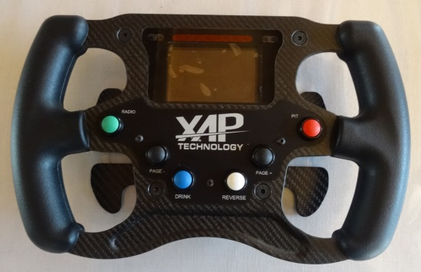**Présentation du produit :**

Pour répondre aux besoins spécifiques du sport automobile (monoplaces et prototypes), la société XAP Electronique a développé un volant instrumenté équipé d’un tableau de bord et en option des palettes de changement de vitesses et de gestion de l’embrayage (voir figure 1 page 3/30).

Face au succès de ce volant, la société prévoit d’optimiser certains éléments et d’augmenter la production annuelle.

D’autre part, la société prévoit une évolution du volant en proposant en option un équipement de 4 palettes.

**Analyse fonctionnelle partielle du volant :**

#### FC4

Volant de monoplace

#### FP1

#### FC1

#### FC2

Environnement

Pilote

Normes

#### FC3

Voiture monoplace

Oeil

*FP1 : Permettre au pilote de commander la voiture.*

*FC1 : Transmettre les commandes du pilote en toute sécurité.*

*FC2 : Etre esthétique en formes et en coloris.*

*FC3 : Respecter les normes en vigueur.*

*FC4 : Respecter les règles d’écoconception.*

**Vue d’ensemble du volant de monoplace.**

Câblages et électronique non représentés.

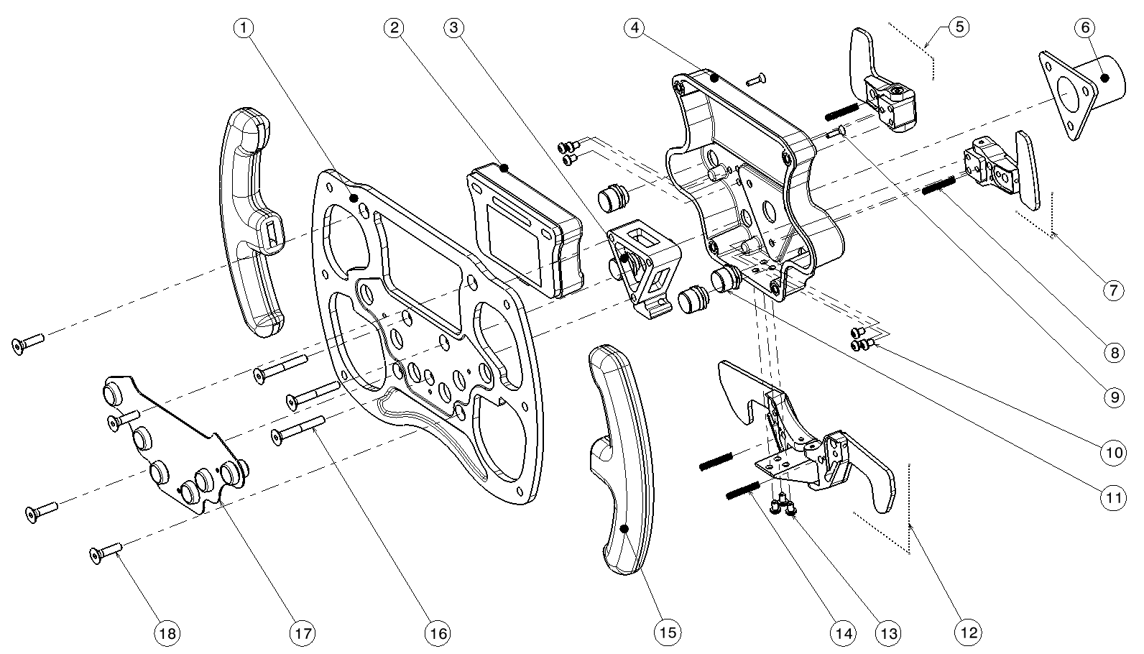

*Vue arrière du volant sans option*

*Vue arrière du volant avec option 4 palettes*

***Etudes 2 et 3***

***Etude 1***

***Etude 4***

***Etude 4***

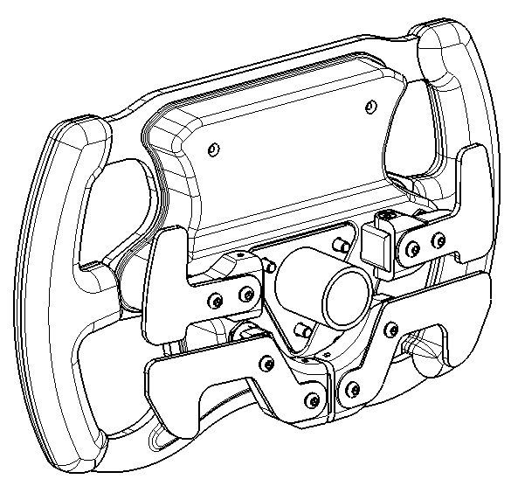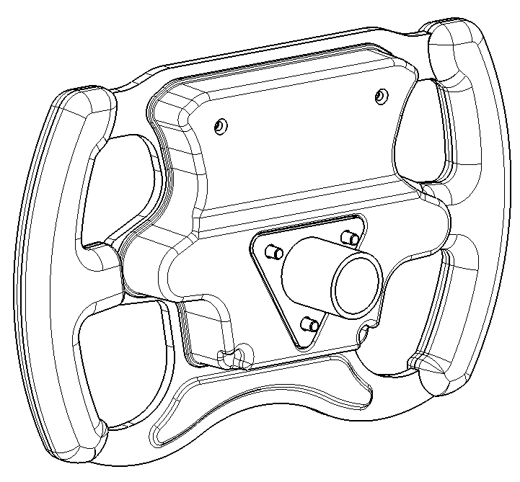

**Figure 1**

***Etude 5***

**Nomenclature :**

|  |  |  |  |  |  |
| --- | --- | --- | --- | --- | --- |
| 7 | Palette vitesses droite | 14 | Ressorts palettes embrayage |  |  |
| 6 | Colonne de direction | 13 | 3 Vis de fixation palettes |  |  |
| 5 | Palette vitesses gauche | 12 | Palettes embrayage |  |  |
| 4 | Carter arrière | 11 | Capteurs (2 ou 4) palettes | 18 | 4 vis de fixation carter |
| 3 | Triangle de liaison | 10 | 6 Vis de fixation palettes | 17 | Boutons de commande |
| 2 | Tableau de bord | 9 | Vis de fixation tableau bord | 16 | 3 Vis de Fixation colonne direction |
| 1 | Corps | 8 | Ressorts palettes vitesses | 15 | Poignées surmoulées |
| **n°** | **Désignation** | **n°** | **Désignation** | **n°** | **Désignation** |

***Etude 1 :****Optimisation du carter arrière 4*

Les premiers prototypes du volant sans option (fabriqués en impression 3D) ayant satisfait les clients, la société fait évoluer son volant vers une version adaptée à une production en série.

La nouvelle forme du carter arrière 4 qui sera obtenue en injection thermoplastique est donnée sur le document DR1 page 11/30.

***Objectif 1  :*** Définir la structure d’outillage pour l’injection thermoplastique.

En vue de réaliser le cahier des charges technique d’outillage de ce carter, le bureau d’étude vous demande de mettre en évidence la structure d’outillage pour l’injection plastique.

**Q1-1** Indiquer sur toutes les vues du document réponse DR1 page 11/30 :

- La direction de démoulage principale (DDP) et la (ou les) direction(s) de démoulage auxiliaire(s) (DDA) s’il y a lieu.

- La partie fixe (PF) et la partie mobile (PM) de l’outillage par des zones hachurées et colorées.

- La surface (plan) de joint externe (trait rouge) et la surface (plan) de joint interne (trait bleu).

***Objectif 2  :*** Identifier et résoudre les problèmes de rupture de la pièce.

Après fabrication de l’outillage, lors de la mise au point, une présérie est réalisée.

Quatre inserts en laiton sont ensuite mis en place par vissage (Voir figure ci-dessous).

Carter arrière avec ses 4 inserts en vue éclatée

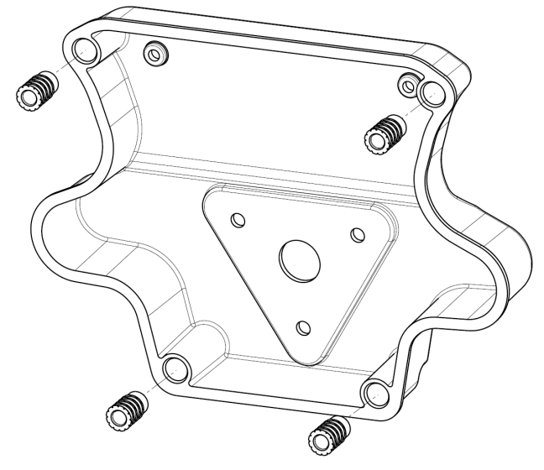

Repère 1

Durant les phases de montage des inserts, une rupture du carter arrière apparaît au niveau du repère 1 (voir figure ci-dessus).

Une étude de résolution du problème est menée par le service qualité. Les causes principales suivantes sont identifiées : écoulement de la matière, taux de renforts, taux d’humidité, paramètres de transformation, conception outillage (système alimentation).

Afin d’analyser ces différentes causes, les essais suivants ont été réalisées :

- simulation rhéologique (voir DT1 page 18/30) ;

- analyse thermogravimétrique (voir DT2 page 19/30) ;

- mesure du taux d'humidité (voir DT3 page 20/30) ;

- analyse enthalpique différentielle (DSC) (voir DT4 page 20/30).

**Q-1.2** *Répondre sur feuille de copie.*

A partir des résultats de la simulation rhéologique présentée sur le DT1 page 18/30, analyser l’écoulement de la matière dans la zone critique (repère 1).

**Q-1.3** *Répondre sur feuille de copie.*

Calculer le pourcentage de renforts pour chacune des analyses thermogravimétriques présentées sur le document DT2 page 19/30.

**Q-1.4** *Répondre sur feuille de copie.*

A partir du document DT3 page 20/30, déterminer le pourcentage d'humidité de la matière avant mise en œuvre.

**Q-1.5** *Répondre sur feuille de copie.*

A partir de l’analyse enthalpique différentielle (DSC) donnée sur le document DT4 page 20/30, déterminer les températures caractéristiques du matériau et la plage de températures de transformation conseillée.

**Q-1.6** *Répondre sur feuille de copie.*

En utilisant les données de l’extrait de la fiche de réglage (voir DT5 page 21/30), les données de la fiche outillage (voir DT6 page 21/30), déterminer le taux de cisaillement de la matière au passage du seuil d'injection.

*Méthode de calcul du taux de cisaillement :*



*Données :*

Q = π.R2.V

V : vitesse d’injection

R : rayon de vis

**Q-1.7** *Répondre sur le document DR2 page 12/30.*

A partir des résultats obtenus dans les questions précédentes, de l’extrait de la fiche de réglage (voir DT5 page 21/30) et de la fiche technique de la matière (voir DT7 page 22/30), compléter le tableau représentant la synthèse de l’étude et proposer des actions correctives.

***Etude 2 :****Optimisation du corps 1 (étude pièce)*

Le corps du volant est réalisé en moulage par compression de 8 plis de matériau thermoplastique composite *Carbone / PA12*.

Le procédé de fabrication du corps est présenté sur le document DT8 page 23/30.

Le dessin de définition du corps 1 est présenté sur le document DT9 page 24/30.

Suite à des retours client (rupture du corps), la société souhaite améliorer sa résistance mécanique.

Le cahier des charges du volant a donc été modifié et plus particulièrement le critère lié à la résistance mécanique de la fonction FC1 (voir page 2) :

|  |  |  |
| --- | --- | --- |
| Fonction | Critères d'appréciation | Niveau |
| FC1 : Transmettre les commandes du pilote en toute sécurité | * Résister à un effort frontal (lors d’un choc frontal) | Intensité effort: 2x2000 N |

***Objectif  :*** Définir et choisir la modification la plus adaptée économiquement.

Le bureau d’étude souhaite analyser trois axes de recherche indépendants pour améliorer la résistance du corps ainsi que l’impact économique sur la fabrication d'une série de 2500 corps (500 corps/an pendant 5 ans) :

-**Axe 1 :** modification de la géométrie de la section la plus sollicitée.

-**Axe 2 :** modification du drapage (nombre de plis et orientation).

-**Axe 3 :** modification du matériau.

Une simulation de répartition des contraintes de Von Mises a été réalisée sur le corps pour identifier les zones les plus sollicitées (Voir DT10 « Répartitions des contraintes dans le corps » page. 25/30)

On utilise ici un modèle de matériau équivalent isotrope, ce qui nous permet d’analyser les contraintes de Von Mises.

**Axe 1 : Modification géométrique du corps 1 :**

**Q2-1** Entourer sur le document DR3 page 13/30 la zone sur le corps où la contrainte est maximale : on appellera cette zone « **zone M** ».

A l’aide du document DT10 page 25/30, relever la valeur de cette contrainte maximale dans le corps et la noter sur le DR3.

**Q2-2** *Répondre sur le DR3 page 13/30.*

La condition de résistance du corps est : σmaxi dans le corps < σadmissible par le matériau.

A l’aide de la fiche matière du Carbone / PA12 sur le DT12 page 26/30, vérifier la condition de résistance du corps.

**Q2-3** *Répondre sur le DR3 page 13/30.*

A l’aide du dessin de définition du corps sur le document DT9 page 24/30, proposer une modification géométrique du corps dans la **zone M** permettant de diminuer la contrainte maximale dans le corps. Il s’agit là de représenter l’idée de conception sur une section ou une vue partielle du corps (zone M) à l’échelle 1 :1.

Impact économique : Le coût d’outillage lié à la modification de la géométrie de la zone la plus sollicitée est estimé à 11000 €. On négligera ici le coût de matière engendré par la modification de forme.

**Axe 2 : Modification du drapage :**

En gardant le matériau et la forme du corps actuel, on envisage de modifier le drapage du corps pour améliorer sa résistance. Le corps est actuellement réalisé avec 8 plis de carbone / PA12 orientés à 0°.

**Q2-4** *Répondre sur feuille de copie.*

A l’aide du document DT 11 « contrainte maximale en fonction du nombre de plis » page 25/30 et du document DT12 page 26/30, proposer un nombre de plis minimum qui permettra de satisfaire la condition de résistance du corps (exprimée à la question Q2-2).

**Q2-5** *Répondre sur feuille de copie.*

D’un point de vue économique (et sans calculs), choisir l’orientation des plis pour la fabrication du corps qui minimise les déchets lors de la découpe. Voir le document DT13 « drapage et orientation des plis » page 26/30.

**Q2-6** *Répondre sur feuille de copie.*

A l’aide de la fiche matière du Carbone / PA12 (voir DT12 page 26/30) et de l’orientation des plis choisie dans la question Q2-5, calculer le coût de matière rajoutée pour la fabrication d’un corps, puis pour la fabrication de la série de 2500 corps.

Impact économique : Les modifications de drapage n'impliquent pas de coût de modification d’outillage.

**Axe 3 : Modification du matériau du corps :**

*On garde ici la configuration du corps actuel qui est fabriqué avec 8 plis orientés à 0°.*

*On ne modifie pas l’outillage.*

*La surface de tissus nécessaire pour réaliser un pli est de 0,06 m².*

*Le coût de la matière actuelle (8 plis de carbone / PA12) pour la série de 2500 corps est de 39960 €.*

**Q2-7** *Répondre sur feuille de copie.*

A l’aide de la répartition des contraintes dans le corps (voir DT10 page 25/30) et des fiches matière (voir DT12 page 26/30), indiquer le matériau le plus économique et le plus adapté selon vous pour satisfaire la condition de résistance du corps (exprimée à la question Q2-2).

**Q2-8** *Répondre sur feuille de copie.*

A l’aide des fiches matière (voir DT12 page 26/30), calculer le coût de la nouvelle matière pour la fabrication d’un corps, puis pour la série de 2500 corps.

En déduire le surcoût engendré par la nouvelle matière pour la série de 2500 corps.

**Conclusion :**

**Q2-9** *Répondre sur feuille de copie.*

Du point de vue économique, quel est selon vous parmi les 3 axes étudiés ci-dessus, le plus adapté pour satisfaire la modification du cahier des charges sur la production des 2500 corps de volants. Justifier la réponse.

***Etude 3 :****Optimisation du corps 1 (étude procédé)*

***Objectif :*** Déterminer le seuil de rentabilité d’une modification d’outillage pour réduire les rebuts lors de la fabrication du corps.

Le corps est initialement détouré au jet d'eau par un sous-traitant et percé en entreprise en fonction des options (voir le process de fabrication du corps sur le document DT8 page 23/30).

L’ensemble des opérations entraîne un pourcentage de rebuts de 5 %.

Face à la montée en charge (production des 500 volants par an pendant 5 ans), une étude de rentabilité est menée au sein de la société afin :

- d’une part, d'intégrer des broches amovibles dans le moule pour former les trous des différentes versions de volants ;

- d’autre part, d’usiner le moule afin de réaliser directement la forme extérieure du volant.

Les plis seront ainsi découpés en suivant un patron de la forme finale désirée.

Grâce à ces modifications de process, le pourcentage de rebuts est estimé à 1 %.

**Q-3-1 -** *Répondre sur feuille de copie.*

A partir des données concernant le corps sur le document DT14 page 27/30, calculer le coût de fabrication de la production totale des corps (coût matière + coût de main d'œuvre + coût machine) dans le moule avec broches.

**Q-3-2 -** *Répondre sur feuille de copie*

A partir des résultats obtenus, conclure sur la rentabilité de la modification outillage.

***Etude 4******:*** *Evolution du volant vers l’option 4 palettes*

**Partie 1 : Reconception du carter arrière 4 :**

La version du volant avec option 4 palettes est amenée à remplacer progressivement la version sans option (voir **figure 1** page 3/30).

La fixation actuelle du support de palettes d’embrayage 12-1 sur le carter arrière 4 est présentée sur le document DT15 p 28/30.

En vue de simplifier l’outillage du carter arrière 4, l’entreprise décide de reconcevoir ce carter.

Le bureau d’études envisage donc de modifier la fixation du support de palettes d’embrayage 12-1 sur le carter arrière 4 **en fixant directement le support 12-1 sur le triangle de liaison 3** à l’aide des 3 vis M4 (voir le document DT15 p 28/30).

**Q4-1** Compléter le dessin de définition du carter 4 dans toutes les vues du document réponse DR4 page 14/30:

- En respectant l’intention de conception du bureau d’études ;

- En respectant les pratiques de conception des pièces plastiques ;

- En respectant les surfaces fonctionnelles ;

- En gardant la même direction de démoulage principale (DDP) ;

- En supprimant toute forme imposant une direction de démoulage auxiliaire (DDA).

**Partie 2 : Optimisation des supports de palettes :**

**Analyse des signatures de procédé sur les supports de palettes de vitesses :**

Les supports de palettes initialement métalliques sont totalement repensés et adaptés à la fabrication par injection plastique.

La nouvelle forme des supports de palettes de vitesses obtenus en injection plastique est donnée sur le document DR5 « Analyse des signatures du procédé du support de palettes de vitesses » page 15/30.

En vue de réaliser le cahier des charges technique d’outillage de ce support de palette, le bureau d’étude vous demande de mettre en évidence les signatures du nouveau procédé sur la pièce.

**Q4-2** Indiquer la position des lignes de joint sur toutes les vues du document réponse DR5

page 15/30:

- En rouge les lignes de joint externes ;

- En bleu les lignes de joint internes ;

- En vert les lignes de joint auxiliaires.

**Q4-3** Indiquer les directions de démoulage auxiliaires (DDA) sur le document réponse DR5 page 15/30.

Indiquer la valeur des contre-dépouilles (CD) par mesure directe sur le document réponse DR5 page 15/30.

**Partie 3 : Optimisation de l'obtention des supports de palettes :**

Les 4 supports de palettes seront fabriqués dans un moule 4 empreintes, alimentés par un système d'alimentation avec déchets. Afin d’optimiser la production, la société souhaite investir dans une nouvelle presse à injecter.

**Objectif :** choisir la presse à injecter pour l’investissement.

*L'ensemble des réponses de cette partie est à rédiger sur feuille de copie.*

**Q-4-4** *Répondre sur feuille de copie.*

A partir de la simulation rhéologique (voir DT16 page 29/30), des caractéristiques du moule (voir DT6 page 21/30) et des données machines fournies sur le DT17 page 29/30, définir la presse adaptée (également du point de vue économique) à la fabrication des supports de palettes. Pour cela :

- Relever les dimensions de l’outillage ;

- Relever la force de fermeture nécessaire ;

- Calculer la course de dosage nécessaire pour les 3 presses (considérer un coefficient de rétraction de 0,87, un matelas de 10% et un volume injectable compris entre 20 et 80% de la capacité maximale de la presse) ;

- Calculer la pression hydraulique au vérin d’injection nécessaire ;

- Comparer les résultats obtenus avec les caractéristiques techniques des 3 presses ;

- Définir la presse à injecter la plus appropriée pour la production des supports de palettes.

***Etude 5 :****Optimisation de la production du volant*

La montée en charge entraîne une modification de la planification de la production. La société souhaite réaliser la production par série de 25 volants (option 4 palettes) conditionnés par 5 dans des cartons à emballage anti-choc et envoyés chaque fin de semaine.

**Q-5-1 -** A l’aide du document DT18 page 30/30, planifier de façon optimale la production des volants durant la première journée de fabrication. Répondre sur le document DR6 page 16/30.

**Q-5-2 -** Sur le document DR6 page 16/30, en déduire le nombre de volants réalisés par jour. L’objectif de 25 volants par semaine est-il tenable ? Répondre sur le document DR6 page 16/30.

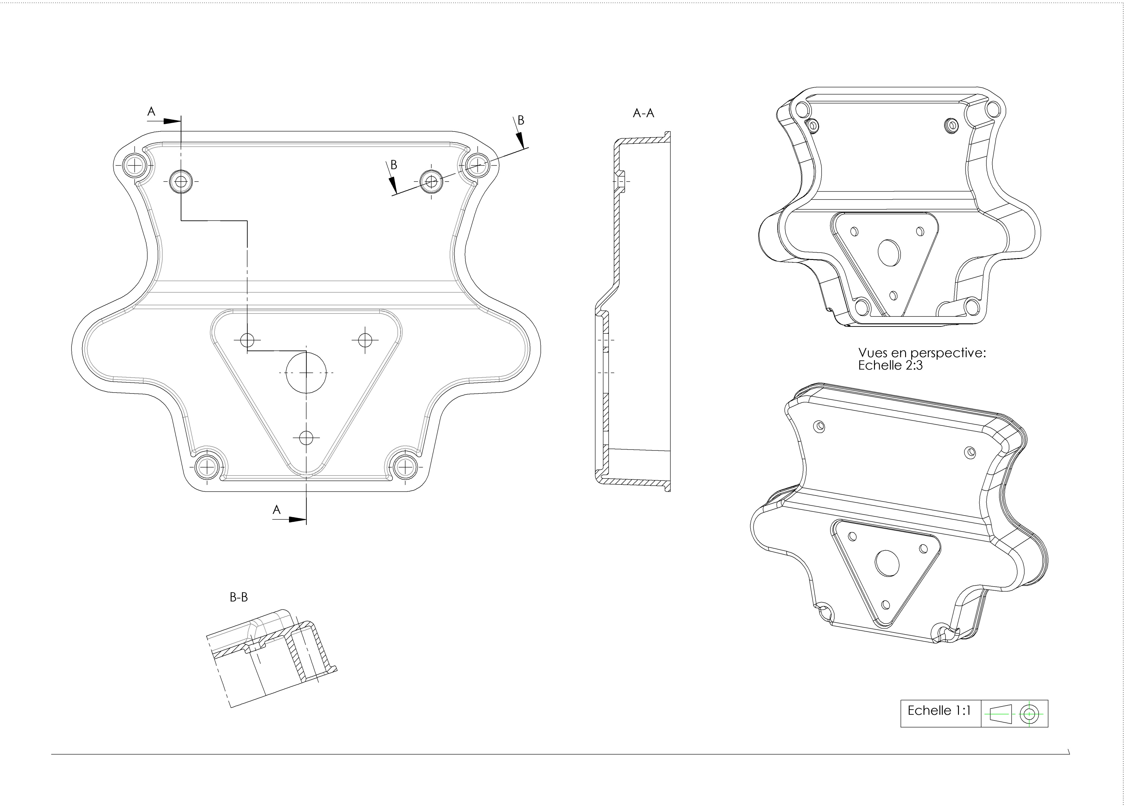

Matière : PA6-6 GF30

**Document réponse DR1 : Structure d’outillage du carter arrière 4**

**Document réponse DR2**

**Q 1.7 Compléter le tableau**

|  |  |  |  |  |
| --- | --- | --- | --- | --- |
|  | Synthèse de l’analyse de l’écoulement | | | |
| **Simulation rhéologique** |  | | | |
|  | | | | |
| **Essais** | Résultats obtenus | Données fiche technique | Unités | Analyse des résultats |
| **ATG** | | | | |
| **TC1** |  |  |  |  |
| **TC2** |  |  |  |  |
| **Taux Humidité** |  |  |  |  |
| **Taux de cisaillement** |  |  |  |  |
|  | | | | |
| **Essais** | Résultats obtenus | Données fiche réglage | Unités | Analyse des résultats |
| **DSC** | | | | |
| Température injection |  |  |  |  |
|  |  |  |  |  |
| **Actions correctives**  **proposées** | |  | | |

**Document réponse DR3  : Modification géométrique du corps**

**Q2-1** Contrainte maximale dans le corps :

**Q2-2** Condition de résistance du corps:

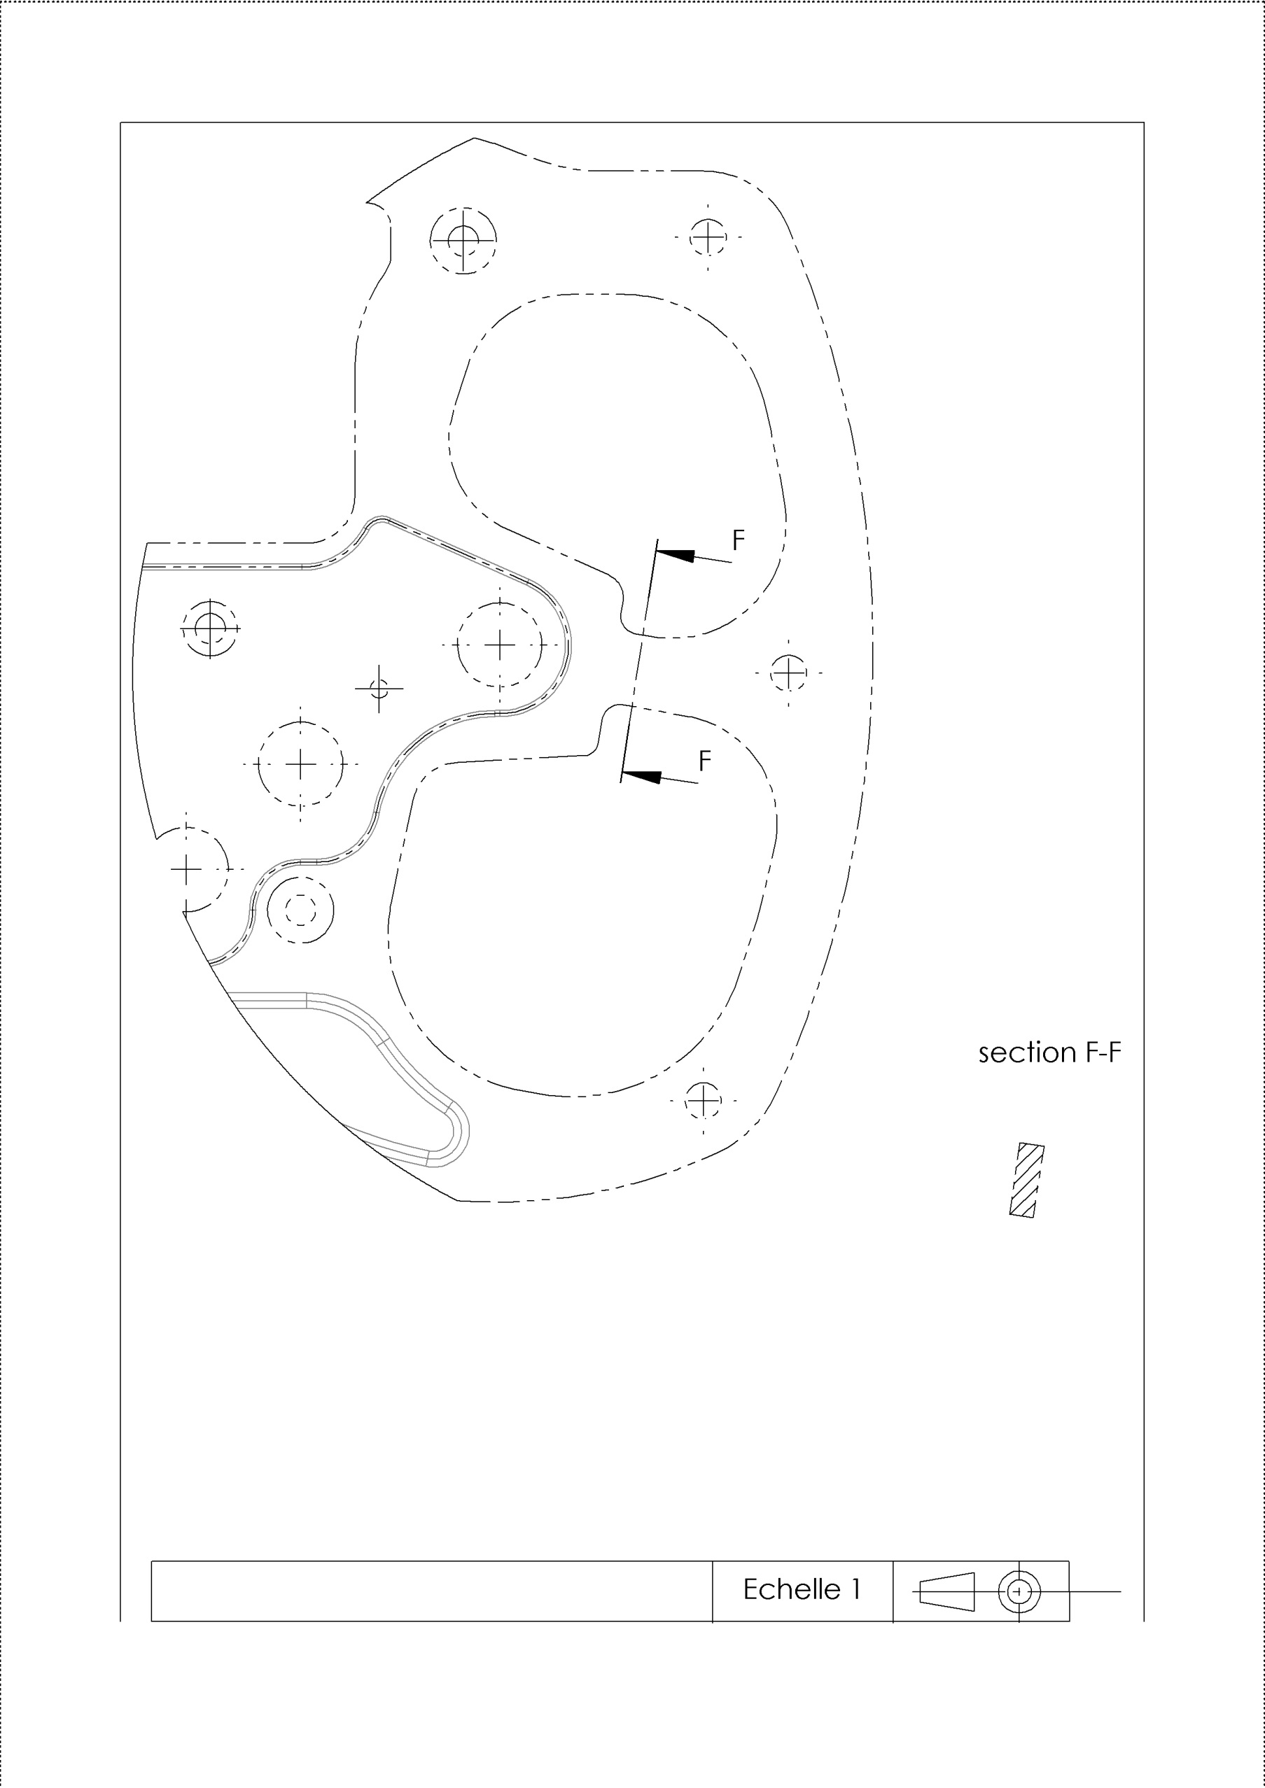

Vue partielle du volant : Echelle 1

**Q2-3** Modification de géométrie :

**Q2-3** Possibilité de modifier la vue partielle.

*La partie modifiée sera représentée en trait continu.*

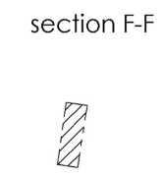

*La partie modifiée sera représentée en en trait continu*.

**F-F**

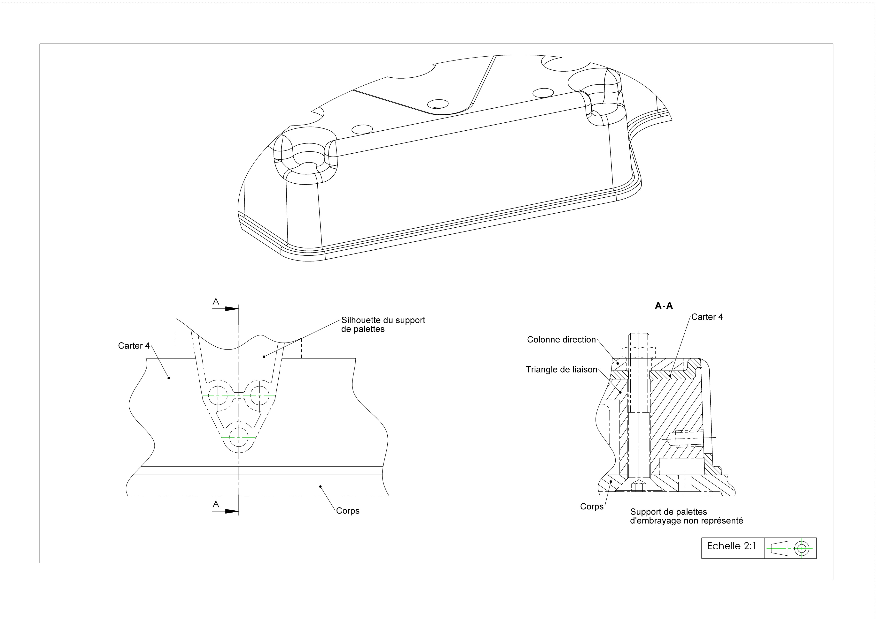

**Document réponse DR 4  : Reconception du carter arrière 4**

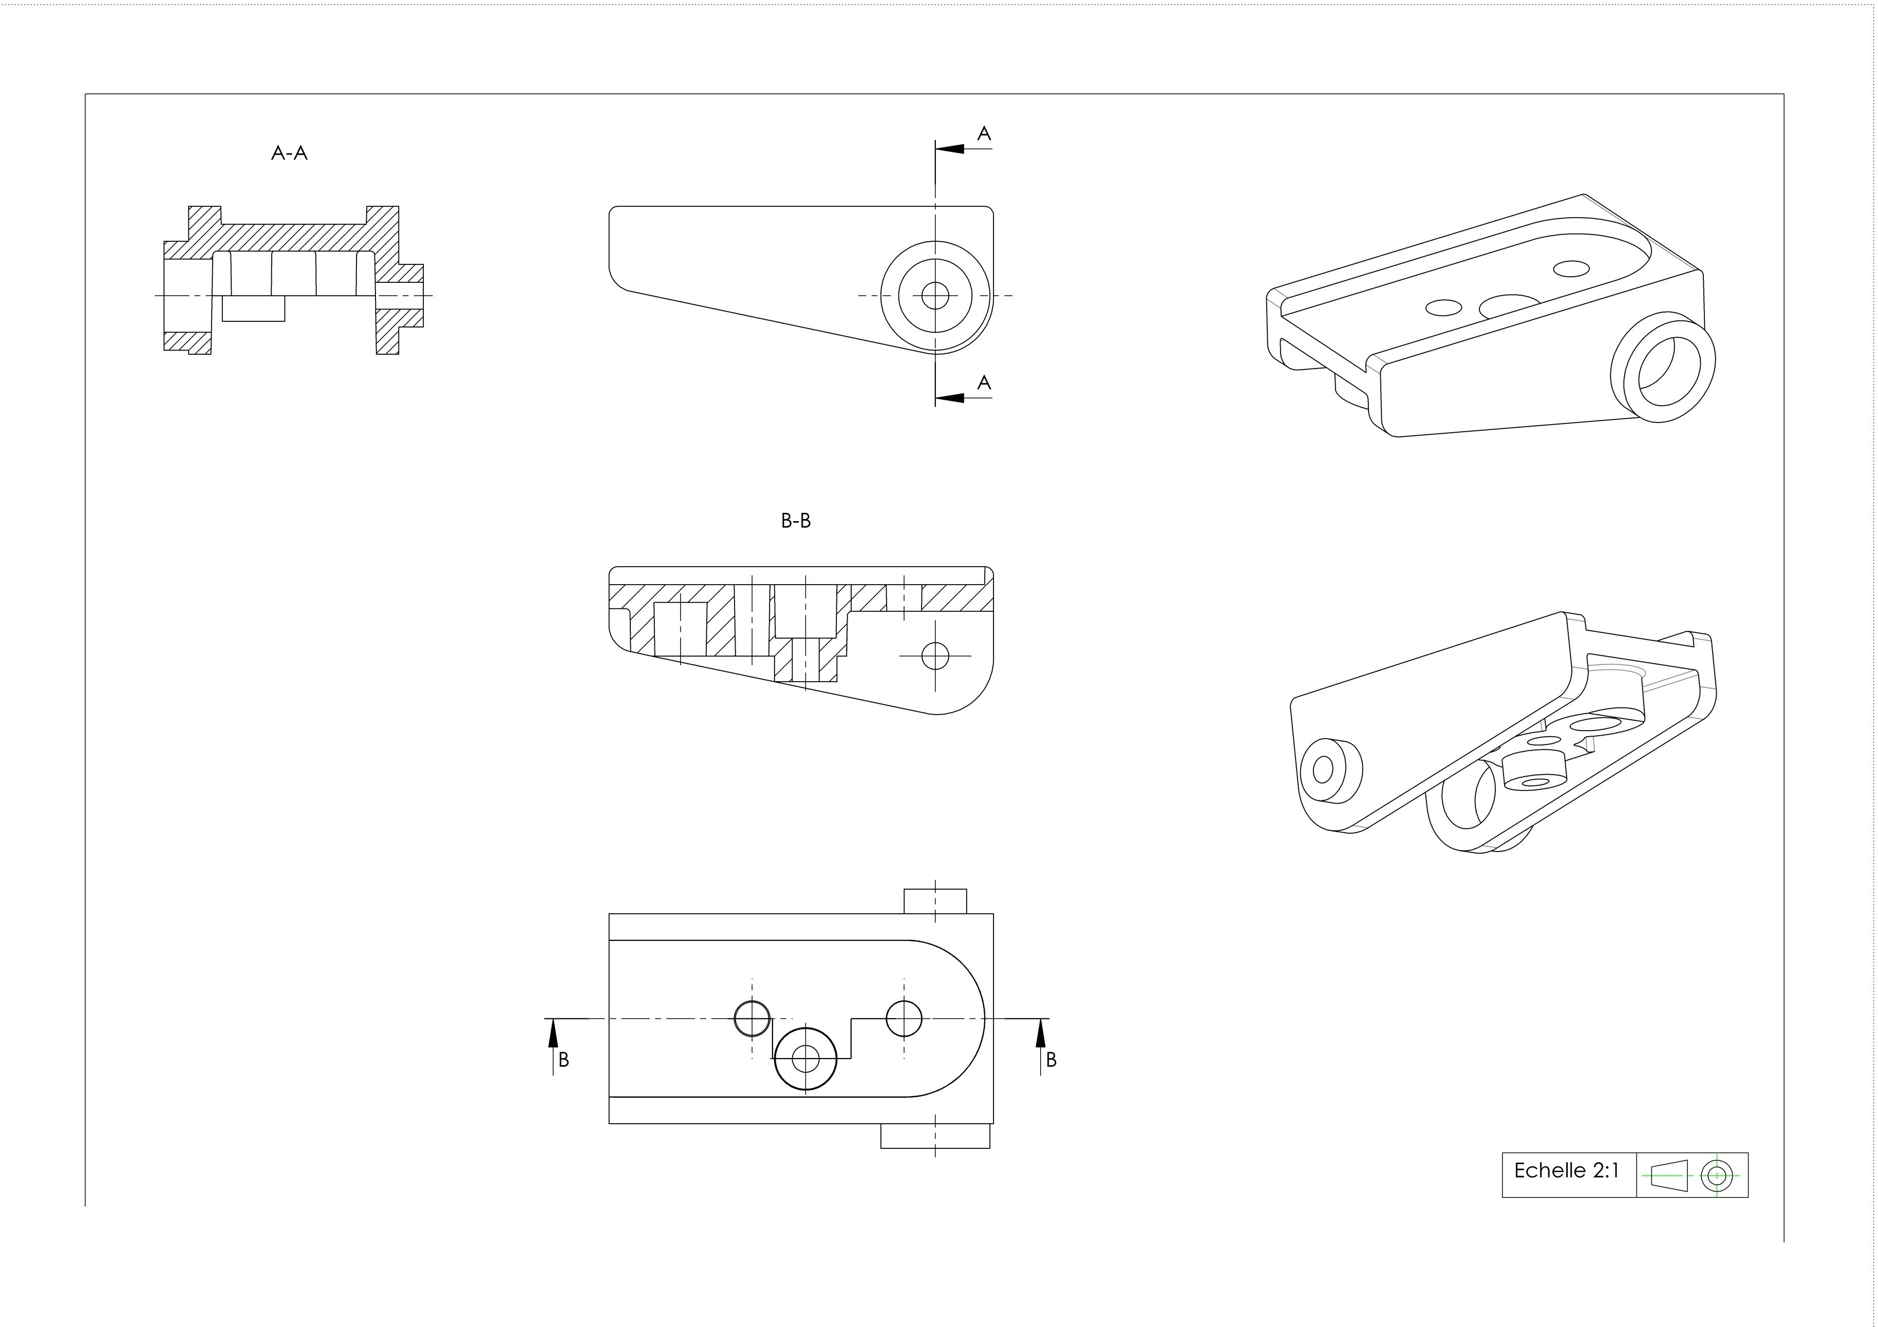

**Document réponse DR5  : Analyse des signatures du procédé du support de palettes de vitesses**

DDP

**Document réponse DR6**

**Q-5-1 -** Planifier de façon optimale la production des volants durant la première journée de fabrication.

|  |  |  |  |  |  |  |  |  |  |  |  |  |  |  |  |  |  |  |  |  |  |  |  |  |  |  |  |  |  |  |  |  |  |  |  |  |  |  |  |  |  |  |  |  |  |  |  |  |  |  |  |  |  |  |  |  |  |  |  |  |
| --- | --- | --- | --- | --- | --- | --- | --- | --- | --- | --- | --- | --- | --- | --- | --- | --- | --- | --- | --- | --- | --- | --- | --- | --- | --- | --- | --- | --- | --- | --- | --- | --- | --- | --- | --- | --- | --- | --- | --- | --- | --- | --- | --- | --- | --- | --- | --- | --- | --- | --- | --- | --- | --- | --- | --- | --- | --- | --- | --- | --- |
|  | **8h** | | | | | | **9h** | | | | | | **10h** | | | | | | **11h** | | | | | | **12h** | | | | | | **13h** | | | | | | **14h** | | | | | | **15h** | | | | | | **16h** | | | | | | **17h** | | | | | |
| Cdec |  |  |  |  |  |  |  |  |  |  |  |  |  |  |  |  |  |  |  |  |  |  |  |  |  |  |  |  |  |  |  |  |  |  |  |  |  |  |  |  |  |  |  |  |  |  |  |  |  |  |  |  |  |  |  |  |  |  |  |  |
| Cdra |  |  |  |  |  |  |  |  |  |  |  |  |  |  |  |  |  |  |  |  |  |  |  |  |  |  |  |  |  |  |  |  |  |  |  |  |  |  |  |  |  |  |  |  |  |  |  |  |  |  |  |  |  |  |  |  |  |  |  |  |
| Ccom |  |  |  |  |  |  |  |  |  |  |  |  |  |  |  |  |  |  |  |  |  |  |  |  |  |  |  |  |  |  |  |  |  |  |  |  |  |  |  |  |  |  |  |  |  |  |  |  |  |  |  |  |  |  |  |  |  |  |  |  |
| Cdem |  |  |  |  |  |  |  |  |  |  |  |  |  |  |  |  |  |  |  |  |  |  |  |  |  |  |  |  |  |  |  |  |  |  |  |  |  |  |  |  |  |  |  |  |  |  |  |  |  |  |  |  |  |  |  |  |  |  |  |  |
| Ceba |  |  |  |  |  |  |  |  |  |  |  |  |  |  |  |  |  |  |  |  |  |  |  |  |  |  |  |  |  |  |  |  |  |  |  |  |  |  |  |  |  |  |  |  |  |  |  |  |  |  |  |  |  |  |  |  |  |  |  |  |

Entre 12h et 13h30 pause repas.

**Q-5-2 -** En déduire le nombre de volants réalisés par jour. L’objectif de 25 volants par semaine est-il tenable ?

***Dossier technique***

DT1 : Etude rhéologique du carter arrière page 18/30

DT2 : Analyse thermogravimétrique page 19/30

DT3 : Analyse du taux d’humidité par dessiccateur halogène page 20/30

DT4 : Analyse enthalpique différentielle (DSC) du PA6-6 GF 30 page 20/30

DT5 : Extrait de la fiche de réglage carter arrière page 21/30

DT6 : Caractéristiques outillages page 21/30

DT7 : Fiche matière PA6-6 GF 30 page 22/30

DT8 : Process de fabrication du corps 1 page 23/30

DT9 : Définition du corps 1 page 24/30

DT10 : Répartition des contraintes dans le corps 1 page 25/30

DT11 : Contraintes maximales dans le corps (dans la zone M) page 25/30

DT12 : Fiche matière (Tissus de carbone pré imprégnés) page 26/30

DT13 : Drapage - Orientation des plis page 26/30

DT14 : Données coût de fabrication du corps 1 page 27/30

DT15 : Définition du carter arrière 4 - option 4 palettes page 28/30

DT16 : Analyse rhéologique des supports de palettes page 29/30

DT17 : Caractéristiques presses page 29/30

DT18 : Planification de la production du volant page 30/30

**Document technique DT1**

**Etude rhéologique du carter arrière (matière : PA6-6 GF30)**

|  |  |
| --- | --- |
| **Remplissage**  **Intermédiaire à 0,67 s** |  |
| **Remplissage**  **(fin de remplissage) à 0,84 s** |  |

|  |  |
| --- | --- |
| **Pression au point de commutation** |  |
| **Température du front d’écoulement** |  |

**Document technique DT2**

**Analyse thermogravimétrique des zones « prélèvement 1 » et « prélèvement 2 ».**

**Matière : PA6-6 GF30**

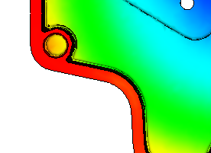

Prélèvement 1

Prélèvement 2

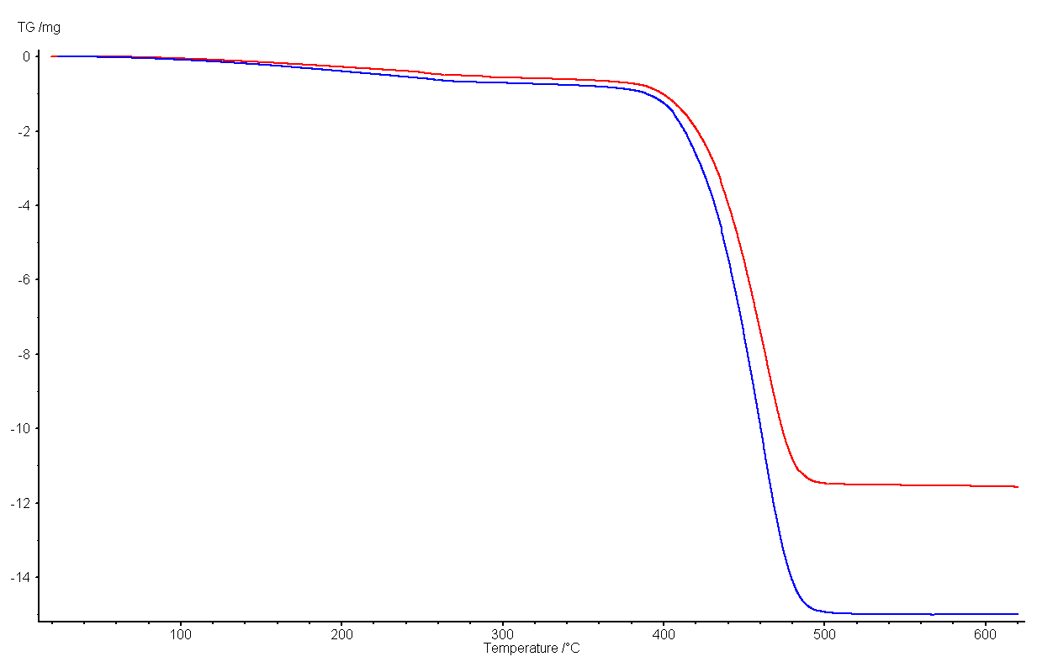

Prélèvement 1

Prélèvement 2

1/ zone de rupture (prélèvement 1)

Masse initiale : 14 mg

2/ face arrière du carter (prélèvement 2)

Masse initiale : 21 mg

**Document technique DT3**

Analyse du taux d’humidité par dessiccateur halogène d’un échantillon de granulés étuvés.

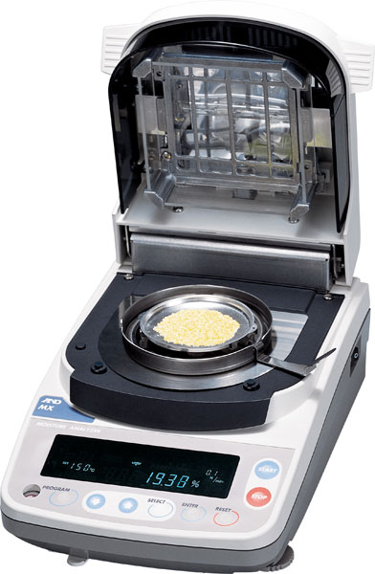

Principe :

Le dessiccateur halogène fonctionne selon le principe thermogravimétrique, c’est-à-dire que la masse initiale de l’échantillon est enregistrée puis l’échantillon est séché à l’aide d’une lampe halogène tandis qu’une balance intégrée mesure en continu la masse de l’échantillon. La perte globale de masse est alors interprétée comme correspondant au taux d’humidité.

Données  de l’essai :

* Prise d’essai 10,522 mg (masse initiale de l’échantillon prélevé)
* Masse après séchage : 10,495 mg

**Document technique DT4**

Analyse Enthalpique Différentielle (DSC) du PA6-6 GF 30.

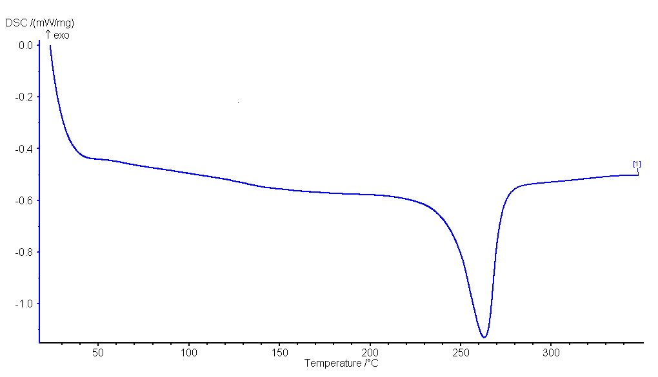

Données de l’essai :

Masse initiale : 18 mg

Vitesse de montée en température : 10°C.min-1

Température de début : 20°C / température fin : 360°C

**Document technique DT5 : Extrait de la fiche de réglage du carter arrière**

|  |  |
| --- | --- |
| **Matière** | PA6-6 GF 30 |
| **Machine** | Battenfeld EM 500KN |
| Diamètre de vis | 30 mm |

|  |  |  |  |  |
| --- | --- | --- | --- | --- |
| **Température fourreau °C** | | | | |
| Buse | Z3 | Z2 | Z1 | Trémie |
| 285 | 275 | 270 | 265 | 50 |

|  |  |
| --- | --- |
| **Régulation outillage** | Température °C |
| Partie fixe | 80 |
| Partie mobile | 80 |

|  |  |  |  |  |  |  |
| --- | --- | --- | --- | --- | --- | --- |
| **Plastification** | |  | **Injection** | | |  |
| Volume cm3 | 72 |  | Vitesse mm.s-1 | | 50 |
| Décompression cm3 | 3 |  | Pression limite MPa | | 60 |
| Rotation vis tr.min-1 | 130 |  |  |  | |  |  | |  | |
| Contre pression MPa | 5 |  |  | | | | |  | |  |  |  |

|  |  |  |  |
| --- | --- | --- | --- |
| **Commutation** | Temps s | Volume cm3 | Pression MPa |
| 0,9 | 5 | 51 |

|  |  |  |  |  |
| --- | --- | --- | --- | --- |
| **Maintien** | | | |  |
| Temps s | 3 | 1 | 1 |  | **Temps de refroidissement (s)** | 17 |
| Pression MPa | 35 | 25 | 15 |  |



**Document technique DT6 :**

**Caractéristiques des outillages.**

|  |  |
| --- | --- |
| **Carter arrière** | |
| Outillage acier d : 7,85 | * Largeur - l : 280 mm * Hauteur - h : 280 mm * Epaisseur - e : 270 mm |
| 1 empreinte |
| Système alimentation sans déchet avec buse plongeante. |
| Diamètre seuil : 1,6 mm |
| Régulation par eau | Diamètre bague de centrage : 100 mm |

|  |  |
| --- | --- |
| **Supports de palettes** | |
| Outillage acier d : 7,85 | * Largeur - l : 280 mm * Hauteur - h : 310 mm * Epaisseur - e : 260 mm |
| 4 empreintes |
| Système alimentation avec déchets |
| Diamètre seuil : 1,6 mm |
| Régulation par eau | Diamètre bague de centrage : 100 mm |

|  |  |
| --- | --- |
| **Supports de levier d’embrayage** | |
| Outillage acier d : 7,85 | * Largeur - l : 250 mm * Hauteur - h : 250 mm * Epaisseur - e : 180 mm |
| 1 empreinte |
| Système alimentation avec déchets |
| Diamètre seuil : 1,6 mm |
| Régulation par eau | Diamètre bague de centrage : 100 mm |

**Document technique DT7 : Fiche matière PA6-6 GF 30**

|  |  |  |  |  |
| --- | --- | --- | --- | --- |
| **Propriétés** | **Unités** |  | **PA6-6**  **GF 30** | **Norme du test** |
| **Caractéristiques mécaniques** | | | | |
| Contrainte de traction en rupture | MPa |  | 180 | ISO 527 |
| Allongement de traction en rupture | % |  | 3,2 | ISO 527 |
| Module d'élasticité en traction | MPa |  | 9400 | ISO 527 |
| Module d'élasticité en flexion | MPa |  | 8600 | ASTM D790 |
| Résistance au choc IZOD à 23°C | kJ/m2 |  | 55 | ASTM D256 |
| Résistance au choc IZOD à -40°C | kJ/m2 |  | 35 | ASTM D256 |
| **Caractéristiques thermiques** | | | | |
| H.D.T A (1,8 Mpa ) | °C |  | 255 | ASTM D648 |
| H.D.T B (0,45 Mpa ) | °C |  | 260 | ASTM D648 |
| Résistance diélectrique | kV/mm |  | 21 | IEC 243-1 |
| Coefficient de dilatation thermique linéaire | 10-4/°C |  | 30 | ASTM D696 |
| **Caractéristiques physiques** | | | | |
| Masse volumique | g/cm3 |  | 1,37 | ISO 1183 |
| Absorption d'eau | % |  | 0,65 | ISO 62 |
| Taux de charge Fibres de verre | % |  | 30 | ISO 1172 |
| **Caractéristiques transformations** | | | | |
| Retrait au moulage sens longitudinal | % |  | 0,5 | ISO 294 |
| Retrait au moulage sens transversal | % |  | 0,9 | ISO 294 |
| Température moule | °C |  | 70 - 90 |  |
| Taux de cisaillement maximum préconisé | s-1 |  | 50000 |  |
| Pourcentage maximum admissible d’humidité absorbée avant injection | % |  | 0,03 |  |

**Document technique DT8 : Process de fabrication du corps 1 :**

|  |  |
| --- | --- |
| **Etapes du process** | **Description** |
| ***Découpe du tissu (plis à 0°)*** |  |
| ***Drapage : mise en place des plis dans le moule*** |  |
| ***Moulage par compression*** | Fermeture du moule  Fusion de la matière et mise en forme  Refroidissement / solidification  Ouverture du moule  Temps de moulage : 1h20 |
| ***Pièce brute de moulage*** |  |
| ***Pièce finie après perçage et détourage*** |  |

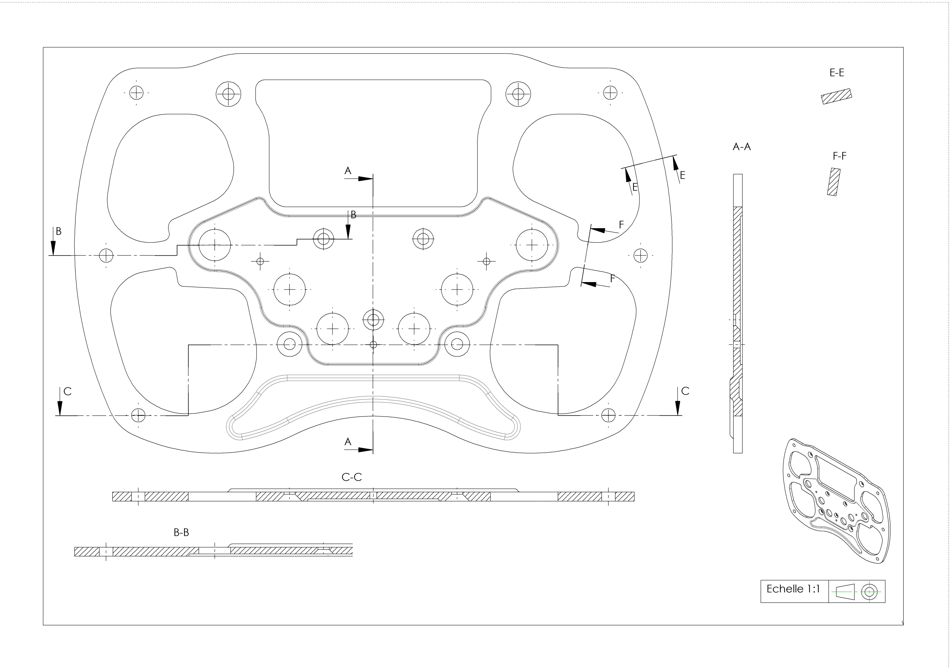

**Document technique DT9  : Définition du Corps 1**

Matière : Carbone / PA12

Drapage : 8 plis à 0°

**0°**

**90**°

**Document technique DT 10  : Répartition des contraintes constatées dans le corps 1**

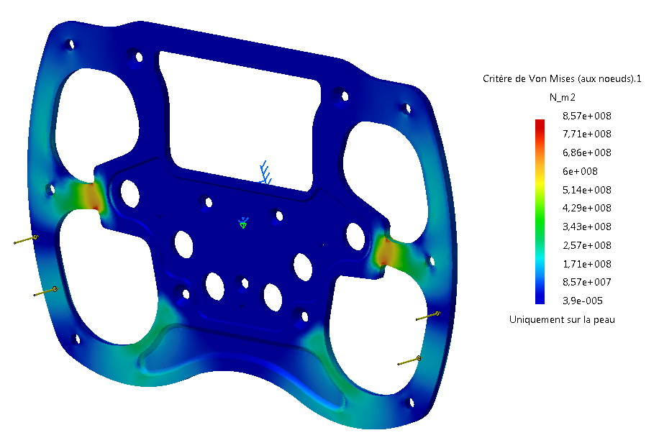

Zone d’application de l’effort du pilote :

F= 2000N

Contraintes de Von Mises en N/mm²

8,57e+002

7,71e+002

6,86e+002

6,86e+002

6e+002

5,14e+002

4,29e+002

3,43e+002

2,57e+002

1,71e+002

8,57e+001

3,9e-011

**Document technique DT11 : Contrainte maximale constatée dans le corps (dans la zone M) en fonction du nombre de plis et de leur orientation.**

Etant donné le type de sollicitation, on considère ici que l’orientation du tissu de pré imprégné Carbone/PA12 influe très peu sur la résistance du corps (essais réalisés au sein de l’entreprise Hacoma)

|  |  |  |  |  |  |
| --- | --- | --- | --- | --- | --- |
| **Nombre de plis** | 8 | 9 | 10 | 11 | 12 |
| **Orientation du tissu** | 0° ou 45° | 0° ou 45° | 0° ou 45° | 0° ou 45° | 0° ou 45° |
| **Contrainte maximale constatée dans le corps en MPa** | 857 | 695 | 600 | 475 | 440 |

**Document technique DT12  : Fiche matière (Tissus de fibres de carbone pré imprégnés)**

|  |  |  |  |  |  |
| --- | --- | --- | --- | --- | --- |
| **Propriétés** | ***Unités*** | **Carbone/PPS** | **Carbone/PA6-6** | **Carbone/PEEK** | **Carbone/PA12** |
| **Caractéristiques mécaniques** | | | | |  |
| Contrainte maxi admissible | *MPa* | 870 | 840 | 865 | 830 |
| Module d'élasticité en flexion | *GPa* | 53 | 51 | 55 | 50 |
| **Caractéristiques physiques** | | | | |  |
| Masse surfacique | *g.m-²* | 494 | 400 | 490 | 390 |
| **Caractéristiques économiques** | | | | |  |
| Coût du tissu pré imprégné | *€/m²* | 40 | 33 | 60 | 33,3 |

PPS: Poly (sulfure de phénylène)

PEEK: Polyétheréthercétone

PA6-6: Polyamide 6-6

PA12: Polyamide 12

**Document technique DT13  : Drapage - Orientation des plis**

Tracé des plis sur un rouleau de pré imprégné Carbone / PA12 :

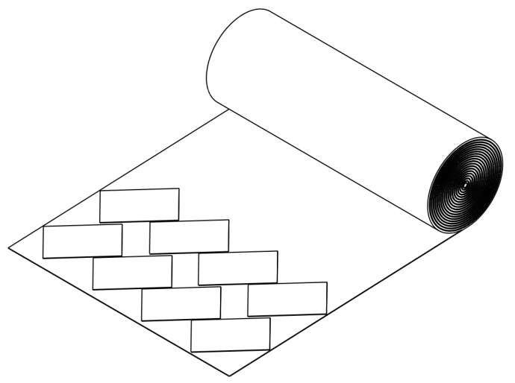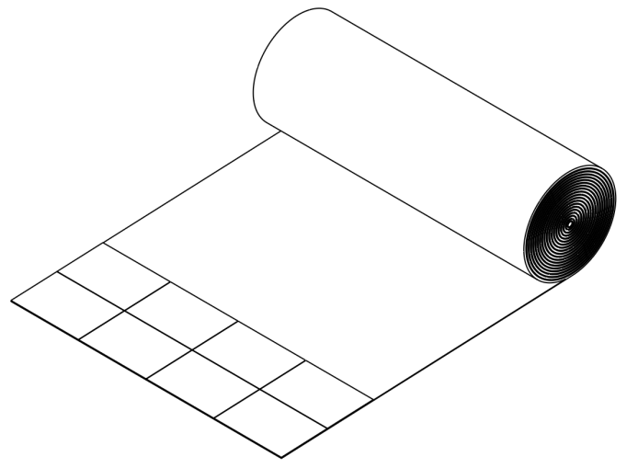

Pli à 45°

Pli à 0°

Echelle indéfinie

90°

Orientation des plis

0°

1200

353,5

353,5

656,5

1200

300

200

200

300

**Document technique DT 14 : Données coût de fabrication du corps 1**

|  |  |
| --- | --- |
| **Coût de fabrication de la production totale des corps (coût matière + coût main d'œuvre + coût machine) dans le moule initial  (rebuts inclus).** | 205210,53 € |

|  |  |
| --- | --- |
| **Production par an** | 500 pièces / an |
| **Durée de production** | 5 ans |
| **Surface pièce avec chutes** | 0,06 m2 |
| **Nombre de couches (coefficient de sécurité pris en compte)** | 10 |
| **Temps machine pour la fabrication d’un corps (temps de moulage et immobilisation)** | 1 h 40 min |
|  |  |
| **Coût matière** | 33,30 € / m2 |
| **Coût main d’œuvre** | 20 € / h |
| **Coût machine compression** | 25 € /h |
|  |  |
| **Coût détourage extérieur** | 5 € / pièce |
| **Coût perçage** | 3 € / pièce |
| **Temps main d’œuvre initial (découpe, drapage, démoulage)** | 25 min |
|  |  |
| **Temps de main d’œuvre supplémentaire (découpe supplémentaire des plis à partir d’un patron, ébavurage)** | 15 min |
| **Coût modification outillage (usinage contour et insertion de broches)** | 11000 € |

Remarque : après modification de l’outillage, les plis sont découpés à la forme finale à partir d’un patron.

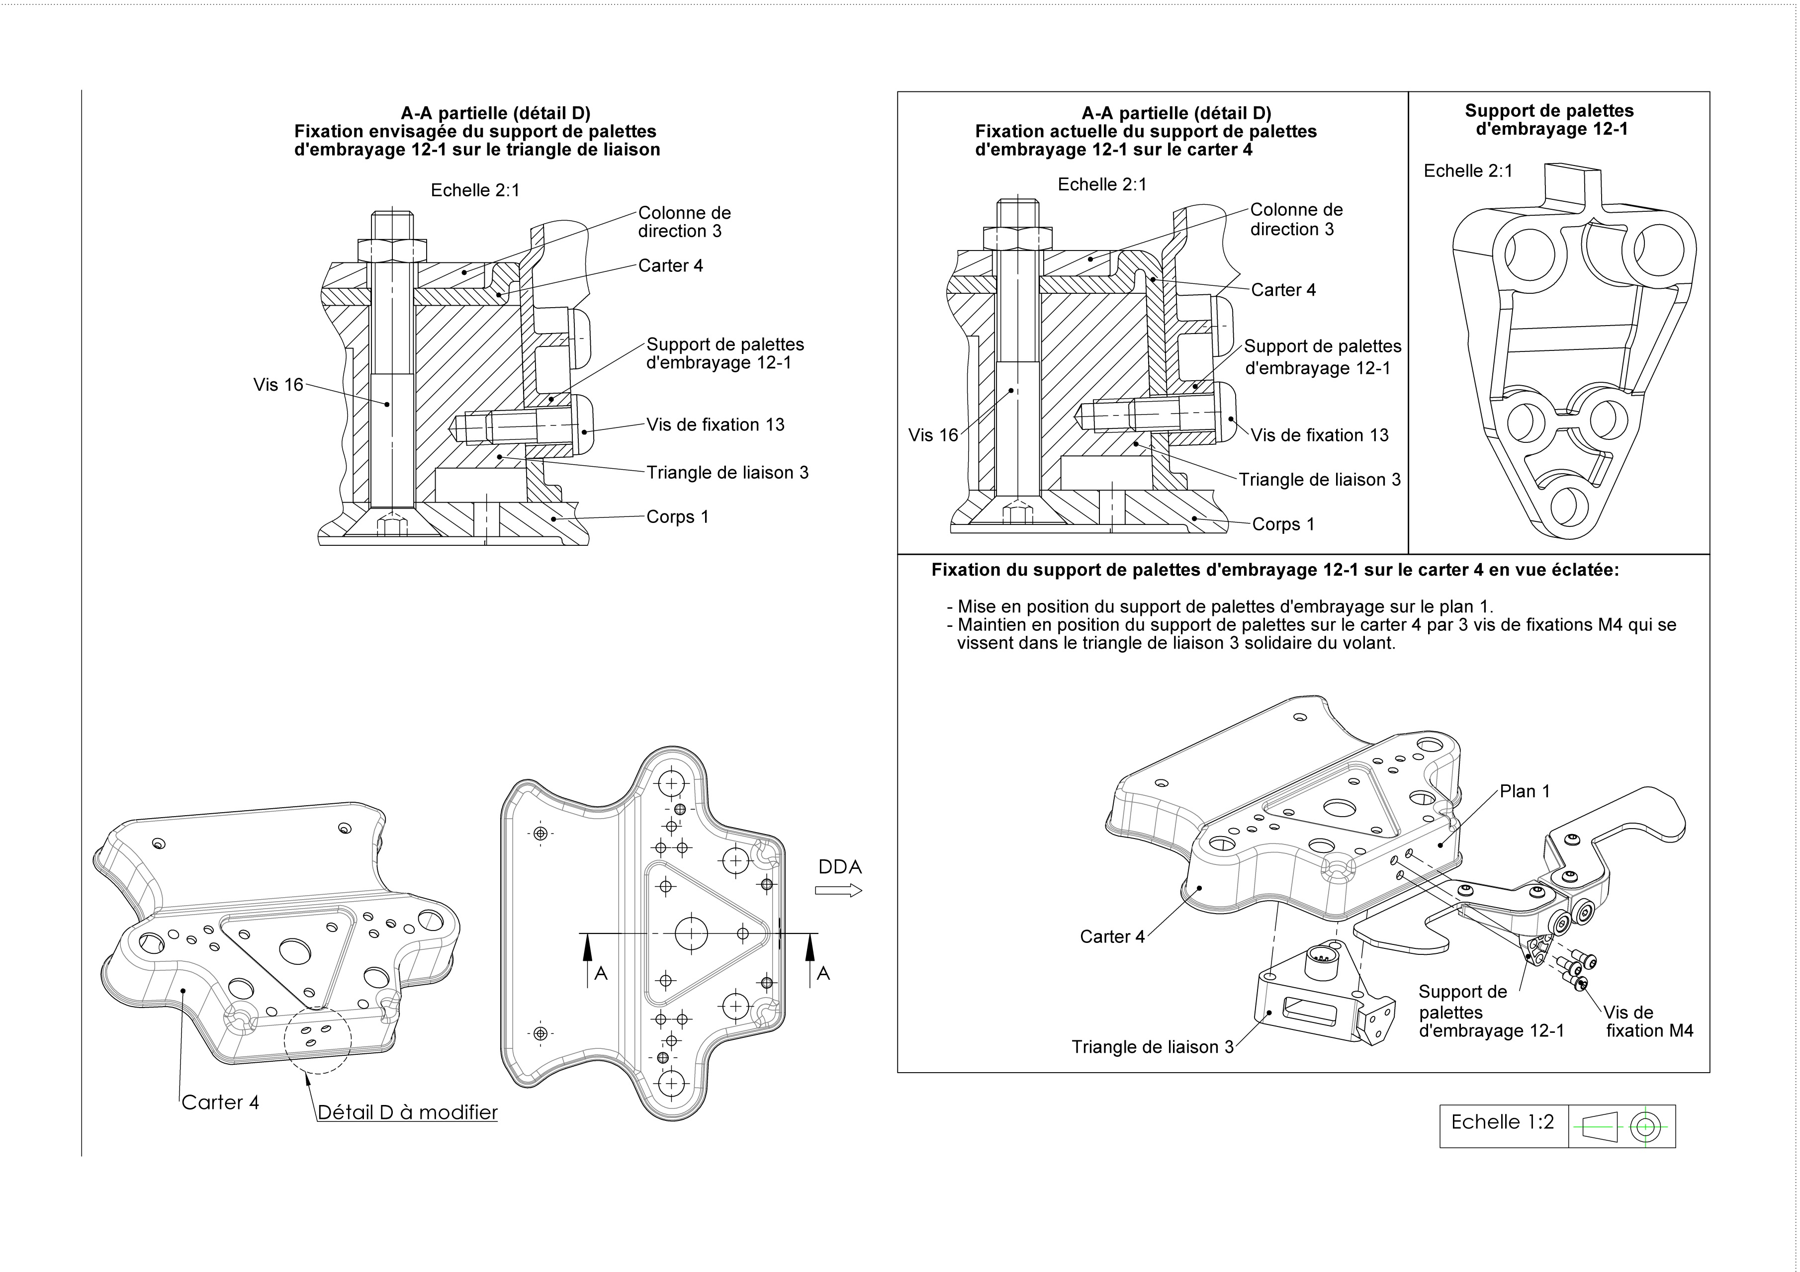

**Document technique DT15  :**

**Définition du carter arrière 4 - option 4 palettes**

**Document technique DT16 : Analyse rhéologique des supports de palettes.**

|  |  |
| --- | --- |
| **Force de fermeture** | **Courbe "pression en fonction du temps"** |
| C:\Users\DAVY\0-sujet IPE\2-Sujet\doc tech DT\support\force fer.bmp  25  20  15  10  80  70  60  50  40  30  20  10  5  Tonne  MPa  Durée (s)  Durée (s)  5  10  15  20  25  30  5  10  15  20  25  30  Pression au point d’injection : Cartographie XY  Force de fermeture : Cartographie XY | C:\Users\DAVY\0-sujet IPE\2-Sujet\doc tech DT\support\pression carto.bmp |

**Volume de la moulée à température ambiante : 27,31 cm3**

**Document technique DT17 : Caractéristiques presses**

|  |  |  |  |
| --- | --- | --- | --- |
|  | 1 | 2 | 3 |
| **Références presses** | **ES 250** | **EL 400** | **BP 500** |
| Force de verrouillage (kN) | 250 | 400 | 500 |
| Passage entre colonnes  HxV( mm) | 260 x 260 | 320 x 320 | 405 x 405 |
| Epaisseur Moule mini (mm)/ maxi( mm) | 150 / 300 | 150 / 400 | 150 / 350 |
| ∅ de la vis (mm) | 25 | 28 | 30 |
| Course maxi de dosage de la vis (mm) | 70 | 100 | 120 |
| Vitesse d’injection maxi (mm/s) | 120 | 250 | 140 |
| Diamètre du vérin d’injection (mm) | 79,1 | 95,3 | 96 |
| Pression hydraulique du vérin d’injection (bar) | 160 | 190 | 190 |
| Taux horaire €/h | 22 | 27 | 31 |

**Document technique DT18 :** **Planification de la production du volant**

La société est chargée de la fabrication des éléments suivants : corps, poignées, carter arrière, supports de palettes, support de levier d’embrayage.

L’étude ne porte que sur le corps.

|  |  |  |
| --- | --- | --- |
| **Procédé** | **Repère.** | **Temps de fabrication** |
| Découpe | Cdec | 10 min |
| Drapage dans le moule froid | Cdra | 10 min |
| Compression et refroidissement | Ccom | 1 h 20 min |
| Démoulage | Cdem | 10 min |
| Ebavurage | Céba | 10 min |

**Données :**

1 seul opérateur est chargé de la fabrication complète des volants.

Temps de travail : 8 h - 12 h / 13 h 30 – 17 h 30 – 5 jours par semaine.

La machine de compression est munie d’un automate programmable, ne nécessitant pas la présence de l’opérateur durant les phases de montée en température, compression et refroidissement (étape Ccom).

Le drapage peut se faire à la suite du démoulage.